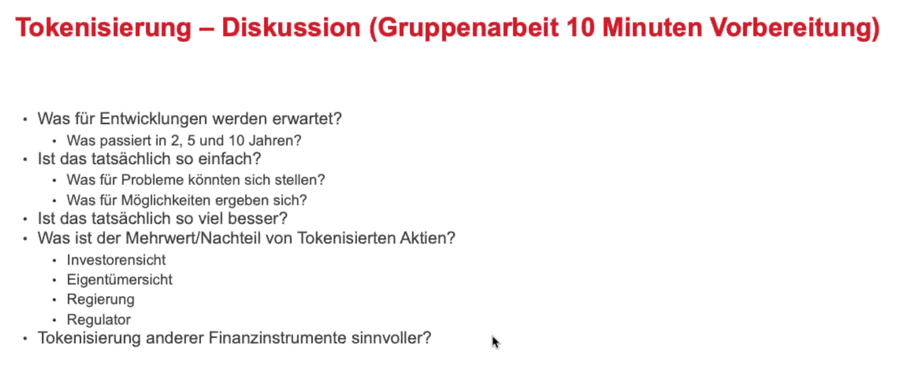

Entwicklungen

* Grosse Anbieter stellen Projekte vor (Facebook mit Libra, Grossbank)
* Es werden neue Regulationen geben, Infrastruktur wird aufgebaut (Grundbuchamt usw.)
* Diverse Services können von den grossen Anbietern profitieren

Problem

* Wie reagieren Regierungen / reagiert die Politik?

Möglichkeiten

* Mediator fällt weg, Transparenz nimmt zu, Sicherheit, Vertrauen nimmt zu, Effizienz, neue Geschäftsmodelle entstehen

Mehrwert tokenisierter Aktien

* Investorsicht: Günstiger für Investor (Spesen für Verwaltung usw. fallen weg)
* Eigentümersicht: Bandbreite der Investoren (breite Masse), transparentere Wiedergabe nach aussen, grössere Whitelist (Mitbestimmungsrechte)
* Regierungssicht: mehr Sicherheit und Einsicht, nicht manipulierbar
* Regulatorsicht: mehr Traffic (Vorteil), kleinere Gebühren (Nachteil)

Tokenisierung anderer Finanzinstrumente sinnvoll?

* Gold -> ja
* Kunst -> ja
* Immobilien -> ja
* Sammelstücke -> ja